

毕业论文（设计）
题 目
二级学院
专 业
学 号
姓 名
指导教师

2025年4月25日
某某学校教务处
毕业设计（设计）原创性声明
本人郑重声明：所呈交的设计书是本人在指导教师的指导下独立进行研究所取得的研究成果。除了设计书中特别加以注明引用的内容外，本设计书不包含任何其他个人或集体已经发表或撰写的成果作品。本人完全意识到本声明的法律后果由本人承担。

作者签名： 2025年4月25日

毕业设计（设计）版权使用授权书
本毕业设计书作者完全了解学校有关保障、使用毕业设计书的规定，同意学校保留并向有关学位设计书管理部门或机构送交设计书的复印件和电子版，允许设计书被查阅和借阅。本人授权省级优秀学士学位设计书评选机构将本设计书全部或部分内容编入有关数据库进行检索，可以采用影印、缩印或扫描等复制手段保存和汇编本学位设计书。
本设计书属于：
保密□，在 年解密后适用本授权书。
不保密□。
（请在以上相应的方框内打“√”）

作者签名： 2025年4月25日

指导教师签名： 2025年4月25日

目录

1 绪论 1
1.1 课题背景及意义 1
1.1.1 课题背景 1
1.1.2 课题意义 1
1.2 研究现状 1
1.2.1 国外研究现状 2
1.2.2 国内研究现状 2
1.3 本章小结 3
2 开发工具和开发平台 3
2.1 开发环境及工具 3
2.2关键性知识及技术简介 4
2.2.1 Java概述 4
2.2.2 SpringBoot框架概述 4
2.3 数据库 4
2.4 本章小结 5
3 系统分析 5
3.1 可行性分析 5
3.2 功能需求分析 6
3.3 数据库需求分析 6
3.4 性能需求分析 7
3.5 本章小结 7
4 系统设计 7
4.1 实现功能简介 7
4.1.1 总体功能简介 7
4.1.2 注册界面设计 8
4.1.3 其他界面功能设计 9
4.2 数据库结构分析 9
4.2.1 实体属性图 9
4.2.2 数据库E-R图 9
4.2.3 数据库表设计 10
4.3 本章小结 13
5 系统实现 13
5.1 秒杀选课模块 13
5.2 **模块 17
5.3 **模块 17
5.4 **模块 17
5.5 **模块 17
5.6 ***模块 18
5.7 ***模块 18
5.8 本章小节 18
6 系统测试 18
6.1 测试目的 18
6.2测试用例 18
6.3 测试总结 21
6.4 本章小结 21
7 总结与展望 21
7.1总结 21
7.2展望 23
7.3 本章小结 23

基于SpringBoot+Vue的图书馆座位预约系统的设计与实现

某某

摘要：针对传统图书馆座位管理存在效率低、座位利用率不高、用户查找座位困难等问题，根据图书馆管理员和访客的实际需求，设计了一个基于 SpringBoot 框架和 Vue.js 前端框架的图书馆座位预约系统。该系统采用 B/S 架构，使用 SpringBoot+MyBatis-Plus 框架，利用 Java、TypeScript、Vue 等语言和 JWT 认证技术，结合 MySQL 数据库和 Redis 缓存进行开发。该系统通过座位预约接口、签到签退模块、学习小组协同预约、积分系统等核心功能，实现了智能座位推荐、可视化选座、协同预约、违规管理等主要功能，该系统最终显著优化了访客的预约与使用体验，实现了从“找座难”到“一键选座”的转变；同时，它为管理员提供了数据可视化的管理后台，将人力从繁琐的巡查与调度中解放出来，实现了管理效能的跃升。
关键词：图书馆座位预约；springboot；vue.js；mysql

Design and Implementation of a Library Seat Reservation System Based on SpringBoot and Vue
By
Zhang mou
April, 2026

Abstract: To address the inefficiencies, low seat utilization rates, and difficulties users face in finding seats in traditional library seat management systems, a library seat reservation system based on the SpringBoot and Vue.js frameworks was designed according to the actual needs of librarians and visitors. The system adopts a B/S architecture, utilizing the SpringBoot+MyBatis-Plus framework, and is developed with Java, TypeScript, Vue, and JWT authentication technology, combined with MySQL database and Redis caching. Through core functionalities such as seat reservation interfaces, check-in/check-out modules, collaborative group reservations, and a points system, the system implements key features including intelligent seat recommendations, visual seat selection, collaborative booking, and violation management. Ultimately, it significantly improves the booking and user experience for visitors, transitioning from "difficulty in finding a seat" to "one-click seat selection." Simultaneously, it provides administrators with a data-visualized management backend, freeing personnel from tedious patrols and scheduling tasks, thereby achieving a substantial improvement in management efficiency.
Keywords: library seat reservation; springboot; vue.js; mysql

1 绪论

1.1 课题背景及意义

1.1.1 课题背景
数...............

1.1.2 课题意义
................。

1.2 研究现状

1.2.1 国外研究现状
................。

1.2.2 国内研究现状
..........。

1.3 本章小结
.......
......

2 开发工具和开发平台

2.1 开发环境及工具
- 操作系统：Windows 11 Professional for Education
- 缓存：Redis 7.0
- 构建工具：Maven 3.8 Vite 5.4
- 编程语言：Java17、JavaScript、Css
- Node.js：18.0+
- 框架：Spring Boot 3.3.3，Vue3.4
- 程序开发平台：Intellij IDEA 2024
- 数据库：MySQL8.0

2.2关键性知识及技术简介

2.2.1 Java概述
Java是一种面向对象的编程语言，具有跨平台、安全性高、可移植性强等特点。本系统使用 Java 17 作为开发语言，充分利用了 Java 的新特性，如：
- Lambda 表达式和 Stream API，简化集合操作
- Optional类，避免空指针异常
- 新的日期时间 API，方便处理时间相关操作

2.2.2 SpringBoot框架概述
Spring Boot 是 Spring 框架的扩展，它简化了 Spring 应用的初始搭建以及开发过程。本系统使用 Spring Boot 3.3.3 版本，主要特性包括：
- 提供了大量的自动配置，减少了配置工作量。
- 通过 Maven 的依赖传递，自动引入所需的相关依赖。。
- 内置 Tomcat 服务器，无需单独部署。
- 提供了监控、健康检查等功能。

2.2.3 Vue.js框架概述
Vue.js是一套用于构建用户界面的渐进式JavaScript框架。本系统使用Vue 3.4版本，主要特性包括：
- 将页面拆分为可复用的组件，提高开发效率。
- 数据变化自动更新视图。
- 提高渲染性能。
- 将模板、脚本和样式组织在一个文件中。

2.2.4 Redis缓存概述
Redis是一个开源的内存数据结构存储系统，可以用作数据库、缓存和消息中间件。本系统使用 Redis 主要实现以下功能：
- 存储已失效的 JWT Token，实现安全的登出功能。
- 防止重复计算积分，提高系统性能。

2.3 数据库
MySQL 是一款应用范围极广的关系型数据库管理系统，其核心优势体现在以下几个方面：
- 支持 C++、Java 等多语言 API
- 存储引擎类型丰富，可按需选择。
- 支持事务处理，保障数据操作的原子性。
- 提供索引机制，大幅提升数据查询速度。
- 支持主从复制，实现数据备份与读写分离。
- 轻量级部署，占用系统资源少。

2.4 本章小结
本章主要讲述了项目的开发环境，并细致的讲解了项目开发过程中所用到的Java技术，Spring Boot框架技术，MySQL数据库技术等内容。

3 系统分析

3.1 可行性分析
（1）技术可行性
使用SpringBoot框架，可方便快捷地创建并编写项目，使用Tomcat作为服务器，Tomcat服务器为SpringBoot框架的默认服务器，适配度和稳定性都非常高，同时，MySQL官方也提供了Java的JDBC，可简单安全地使用Java代码连接MySQL服务器。即利用SpringBoot作为整体框架，稍加配置后通过Java代码控制程序逻辑，再对MVC架构下的各个部分，包括前端页面、数据库访问等进行补充，即可搭建一个功能完备、安全可靠、拓展性高的网站。
停车场收费系统的大部分功能都为常见的业务逻辑，使用Java代码即可实现，而车牌识别系统涉及算法模型编写和训练，使用OpenVC开源库编写，训练后即可使用Java代码调用。
（2）经济可行性
Java8的JVM为开源免费，SpringBoot框架也是开源免费，MySQL5.7也开源免费，可节省开发所需的费用，并且SpringBoot设计巧妙，免去了许多复杂繁琐的流程，可大大节省开发时间，减少开销，而MySQL5.7功能强大、性能不低，加上Java自身不俗的运行效率，可在更低配置的服务器上运行网站，节省服务器成本。同时，Java8、SpringBoot框架和MySQL5.7都是经过多年使用，成熟安全稳定的产品，出现特殊问题的可能性极低，也方便维护和排查，一定程度上也减少了维护的成本。
整体只需要一台服务器，即可同时安装MySQL、JVM、Tomcat服务器，运行整个网站，后续再根据实际访问流量需要，进行增配或扩充。

3.2 功能需求分析
系统功能需求分析是项目开发的前提，应该在编写程序之前明确用户的需求，根据实际需求设计清晰明确的系统需求说明十分重要。本系统主要实现停车场收费中的一些常用功能，最终为实际运行的停车场提高一个高效、可用、方便、稳定的停车收费系统。
本系统需要实现的功能，主要包括车辆管理、用户管理、自动计费、收费管理等功能。大致包括以下需求：
（1）用户注册登录功能：用户可对车牌等信息进行管理，并对余额进行充值等。
（2）收费管理：管理员可自行设置收费标准，根据标准进行计费。
（3）自动计费收费：系统自动识别车牌，根据停留时间、用户类型等信息自动计费，并进行余额扣费。
（4）车辆管理：管理员可根据实际需要，设置黑/白名单，查看、修改车辆信息等。
（5）用户管理：管理员可管理用户信息，包括车牌、车位、余额等。

3.3 数据库需求分析
本系统使用MySQL数据库，MySQL是一个关系型数据库，可创建表，并对表里的列进行设置。
按照实际所需，数据库表的设计包括：
（1）用户表（user）：包含用户ID、名称、密码、用户类型、余额、手机号等。
（2）车辆表（car）：包含车辆ID、车辆车牌、用户ID、状态、照片地址、进入日期等。
（3）车辆日志表（car_log）：包含ID、车辆车牌、照片地址、进入日期、离开日期等。
（4）黑白名单表（special_list）：包含车辆车牌、类型等。
（5）余额日志表（balance_log）：包含操作用户ID、被操作用户ID、操作时间、变化等。

3.4 性能需求分析
本系统主要是为了方便停车场收费、提高停车场运行效率、改善用户体验而设计，包括以下特点：
（1）界面简洁、操作简单方便。设计网站前端界面时应当站在用户的角度，尽量符合大众审美，迎合用户的使用习惯。整体简洁大方，主要功能位于主页显眼位置，方便用户查找使用，登录界面作为第一页面，用户可快速登录得到自身的功能主页，进行操作。各个页面统一风格，颜色搭配合理，便于用户浏览，个板块间布局合适，提高用户体验。
（2）运行流畅，响应速度快。虽然大多数停车场的车流量有限，对系统的并发能力无太大要求，但为了保证用户体验，减少出入等待时间，仍应该尽可能提高网站的运行速度，包括车牌识别速度，可提高更合理的算法设计，更多的模型效率达到，而在业务流程中，减少无关业务量，也是提高运行速度的关键，访问数据库时，选择合适的数据库锁，设计切合实际的数据库表，都能一定程度上提高网站运行效率。

3.5 本章小结
本章明确了图书馆座位预约系统的开发环境与核心技术栈，梳理了开发所需的操作系统、构建工具、开发平台及数据库等配置信息，简述了 Java、Spring Boot、Vue.js、Redis 及 MySQL 的关键特性与在项目中的应用价值。上述技术选型与环境配置，为后续系统的设计与开发奠定了坚实的技术基础。

4 系统设计

4.1 实现功能简介

4.1.1 总体功能简介
本系统需要完成学习小组、座位预约、认证鉴权、用户管理等功能。系统的模块设计如图4-1所示：
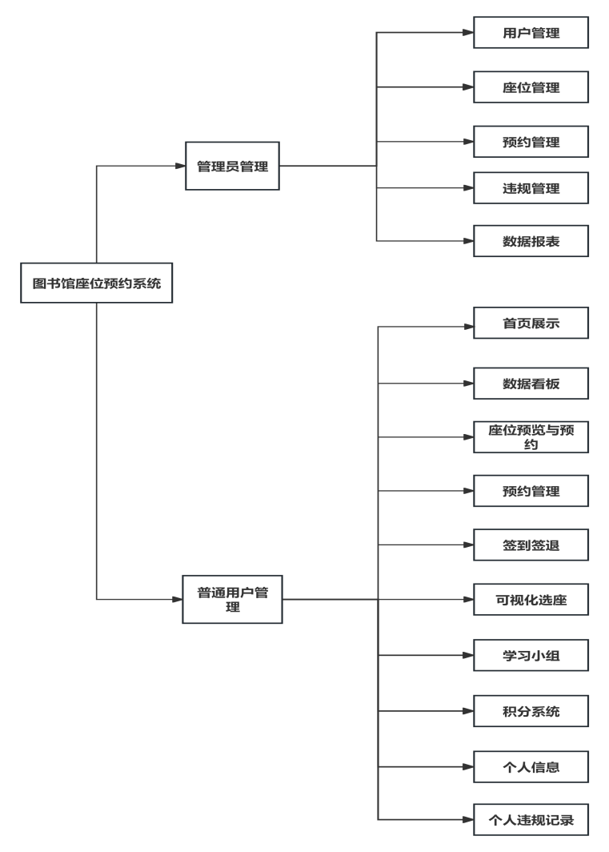
图4-1 功能结构图

4.1.2 用户注册认证功能
..........

4.1.3 普通用户管理
（1）首页模块：首页包含三个部分：图书轮播图展示5本推荐图书，每4秒自动切换，支持鼠标悬停暂停、左右按钮和指示器切换，点击可跳转图书详情；功能导航卡片提供座位预约、我的预约、签到签退和数据看板四个快捷入口；系统特色介绍展示智能推荐、实时状态、灵活预约和安全可靠四个特点。首页允许匿名访问，无需登录即可查看。
（2）车辆管理模块：有权限的人员可获取所有车库车辆的信息并进行修改，同时也可以获取仍在车库中的车辆情况 ，还可以查看并且设置黑名单车辆和白名单车辆等。
（3）余额管理模块：有权限的人员能够获取每个用户余额情况，并进行有关内容的修改。
（4）个人中心模块：任何人都能够获取和修改个人情况、查看自己车牌以及充值余额等。

省略...

4.1.4 管理员用户管理
（1）用户管理模块：有权限的人员可获取已经注册用户的个人信息，并进行用户手机号、用户车牌号等的修改。
（2）车辆管理模块：有权限的人员可获取所有车库车辆的信息并进行修改，同时也可以获取仍在车库中的车辆情况 ，还可以查看并且设置黑名单车辆和白名单车辆等。
（3）余额管理模块：有权限的人员能够获取每个用户余额情况，并进行有关内容的修改。
（4）个人中心模块：任何人都能够获取和修改个人情况、查看自己车牌以及充值余额等。

4.2 数据库结构分析

4.2.1 实体属性图
在本系统中，通过对数据库的分析，存在以下实体属性，分别有：

用户类型
余额
车位数
序号
手机号
用户名
用户
密码

图4-4 用户实体属性图

其余实体属性图略....

4.2.2 数据库E-R图
本系统的总体E-R图如图4-5所示：

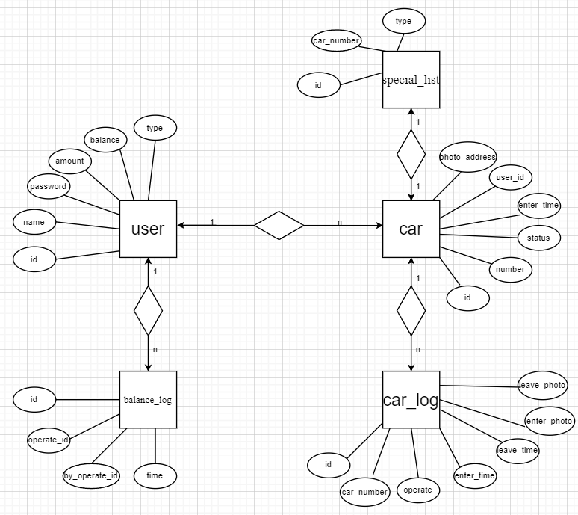
图4-5 总体E-R图

4.2.3 数据库表设计
本系统使用MySQL作为数据库，根据实体间的逻辑关系设计了5个数据集合（也就是表），分别为user(用户表)、car (车辆表)、car_log（车辆日志表）、balance_log（余额日志表）、special_car（黑白名单表）。每个表的具体设计如下：
表4-1所示的user表用于记录每个用户注册的用户名（username）、密码（password)、用户手机号、车位数量（amount）、用户余额（balance）、具体类型（0是超级管理员，1是管理员，2是普通用户）等相关的个人信息。

表4-1 user表
字段名称 | 数据类型 | 空 | 默认值 | 备注
id | int | NO | auto_increment | 主键
username | varchar(30) | NO |  | 用户名
password | varchar(32) | NO |  | 密码
phone_number | varchar(11) | YES |  | 手机号
amount | int | NO |  | 车位数量
balance | int | NO |  | 余额
type | int | NO |  | 用户类型

表4-2所示的car表用于记录辆车的车牌号、对应用户、停车状态、进入时间、抓拍图片地址等。

表4-2 car表
字段名称 | 数据类型 | 空 | 默认值 | 备注
id | int | NO | auto_increment | 主键
user_id | int | YES |  | 用户id
number | varchar(11) | NO |  | 车牌号
enter_time | timestamp | NO |  | 进入时间
photo_address | varchar(200) | NO |  | 图片地址

表4-3所示的car_log表用于记录车辆进出记录，包括车牌号、进入停车场时间、离开停车场时间等。

表4-3 car_log表
字段名称 | 数据类型 | 空 | 默认值 | 说明
id | int | NO | auto_increment | 主键
car_number | varchar(50) | NO |  | 车牌号

续表4-3 car_log表
字段名称 | 数据类型 | 空 | 默认值 | 说明
enter_time | timestamp | NO |  | 进入时间
leave_time | timestamp | NO |  | 离开时间
enter_photo | varchar | NO |  | 进入图片
leave_photo | varchar | NO |  | 离开图片

表4-4所示的balance_log表用于记录用户余额变动信息，包括操作用户、被操作用户、变化、操作时间等。

表4-4 balance_log表
字段名称 | 数据类型 | 空 | 默认值 | 备注
id | int | NO | auto_increment | 主键
user_id | int | YES |  | 用户id
number | varchar(50) | NO |  | 车牌号
photo_address | varchar(200) | NO |  | 图片地址

表4-5所示的special_car表用于记录黑名单、白名单车辆，包括车牌号，类型(0黑名单，1白名单)等。

表4-5 special_car表
字段名称 | 数据类型 | 空 | 默认值 | 备注
id | int | NO | auto_increment | 主键
user_id | int | YES |  | 用户id
number | varchar | NO |  | 车牌号
photo_address | varchar | NO |  | 图片地址

4.3 本章小结
本章主要讲述了系统的设计，从系统的功能设计出发，分析了系统的数据需求，形成了以实体属性为基础的系统总体E-R图，并根据E-R图设计出了该系统下的数据表结构。

5 系统实现

5.1 秒杀选课模块
秒杀选课是整个系统的核心，是整个系统中最为关键的一点，秒杀选课整体流程图如图5-1所示。
秒杀原指电商中卖家发布低价商品，商品被瞬间抢夺完毕的现象。此处使用类似的概念，秒杀选课是指大量的用户去同时间争夺某些课程，导致服务器压力瞬间倍增，该场景容易造成服务器宕机。

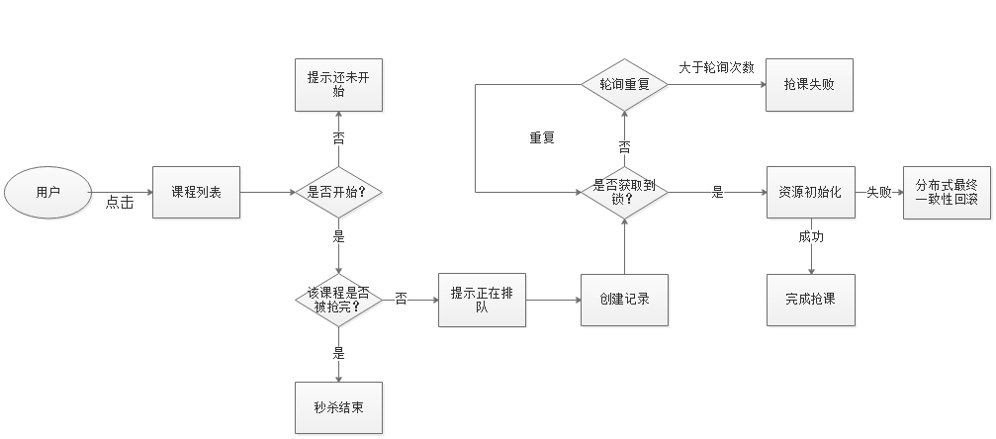
图5-1选课整体流程图

针对该场景，分别有如下解决思路：
在反向代理NGINX处根据访问IP按照每次点击数、整体访问数限流，在网关集群使用Redis使用令牌桶算法实现限流。通过限流的操作，能够有效避免服务器被大流量冲垮，从而保证整体功能有效。
大量用户对统一资源的竞争，就会带来线程安全性的问题，考虑到整体性能需求，使用Redis做分布式乐观锁来确保线程安全。乐观锁是一种锁的思想，它能够在不上锁的情况下实现线程安全，它对比Synchronize更加轻量级，性能更佳，典型的实现方式就是CAS。
所有的课程详细数据都应该在考试前进行缓存预热，从而避免直接操作数据库。使用异步处理的思想处理资源，将抢课请求统一放入RabbitMQ消息队列，直接对Redis的库存数量进行扣减，所有业务校验、业务处理操作都由RabbitMQ监听消费处理，对于抢课失败的数据统一使用分布式最终一致性解决，前端轮询查看Redis中的抢课情况，这样可以极大程度的提升整体性能。
结合削峰填谷的思想，假设五十人的课有五百人抢夺，用户可以频繁重复请求，很容易预想到最终只有五十人能够抢到课程，剩下所有请求都应该反馈课程已满。对于服务器来说，并不是所有的请求都应该处理，无效的请求不应该占用太多系统资源，可以让数据不经过MySQL查询，而是使用Redis计数和库存处理，最终让抢到“资格”的请求进入消息队列异步处理数据。
结合以上思路，秒杀选课代码下所示：
public void add(Order order, Long studentId) {
if (order == null || !CourseUtil.invalidId(studentId)) {
throw new CourseException(StatusCode.PARAM_INVALID, "参数校验不合法");
}
Long courseId = order.getCourseId();//课程id
if (!CourseUtil.invalidId(courseId)) {
throw new CourseException(StatusCode.PARAM_INVALID, "课程信息校验不合法");
}
order.setStudentId(studentId);
//根据课程id得到课程信息
Course course = (Course) redisTemplate.opsForValue().get("course_" + courseId);
if (course == null || course.getCapacity() <= 0) {
throw new CourseException(StatusCode.MAXIMUM_CAPACITY, "剩余可选容量为0");
}
//解决重复抢单
Long increment = redisLockUtils.increment("course_repeat_" + studentId + "_" + courseId, 60);
if (increment > 1) {
throw new CourseException(true, StatusCode.REPERROR, "重复操作！");
}
//分布式锁,解决超额抢单问题 -> 开始将抢课信息放入消息队列
long start = System.currentTimeMillis();
if (redisLockUtils.tryCasLock(courseId + "")) {
try {
//封装信息
Order resultOrder = getOrderByCourse(order, course);
if (resultOrder == null) {
//手动创造一个抢课失败信息
doOrderFail(studentId, courseId);
return;
}
//得到用户选课订单状态的记录 -> 用于查询订单的抢课结果
OrderBo orderBo = getOrderBoByCourse(resultOrder);
redisTemplate.opsForValue().set("order_state_student_course_" + studentId + "_" + courseId, orderBo);

//使用队列 异步抢课 1.信息放入队列 2.开启新线程抢课
//redisTemplate.boundListOps("course_order").leftPush(resultOrder);
//异步线程启动
// orderAsyn.asynOrder(courseId);

rabbitTemplate.convertAndSend("seckill_exchange", "queue_Seckill", JSON.toJSONString(resultOrder));
//更新Redis中剩余选课数量
Long capacity = course.getCapacity();
if ((capacity - 1) <= 0) {
//如果此时剩余容量为0 此时就将数据更新到MySql中
courseFeign.update(course, course.getId());
//从数据库里删除
redisTemplate.delete("course_" + courseId);
} else {
course.setCapacity(capacity - 1);
//更新Redis中的数据
redisTemplate.opsForValue().set("course_" + courseId, course);
}
long end = System.currentTimeMillis();
logger.info("\n加锁时长：" + (end - start));
} finally {
//释放锁
redisLockUtils.deleteLock(courseId + "");
}
} else {
throw new CourseException(false, StatusCode.ERROR, "服务器繁忙，请稍后再试。");
}
}
抢课功能模块效果如图5-2所示。
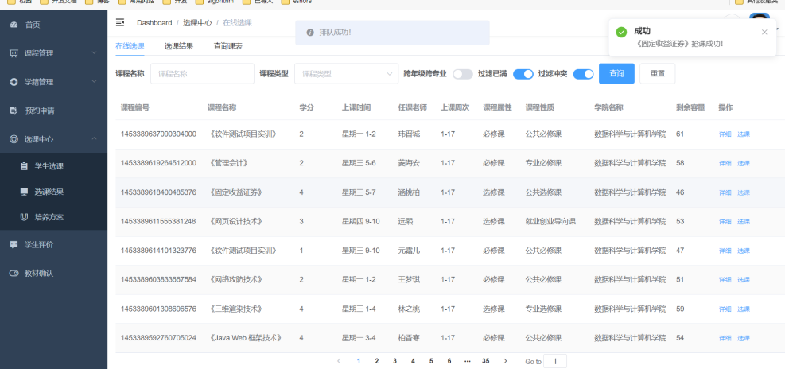
图5-2 抢课功能模块

5.2 **模块
根据自己的系统添加内容相应模块，系统的难点、重点要详细叙述，通过文字、流程图、功能模块效果截图、关键代码(代码不要太多，要关键的，尽快控制在1页以内)等叙述。

5.3 **模块
根据自己的系统添加内容相应模块，系统的难点、重点要详细叙述，通过文字、流程图、功能模块效果截图、关键代码(代码不要太多，要关键的，尽快控制在1页以内)等叙述。

5.4 **模块
根据自己的系统添加内容相应模块，系统的难点、重点要详细叙述，通过文字、流程图、功能模块效果截图、关键代码(代码不要太多，要关键的，尽快控制在1页以内)等叙述。

5.5 **模块
根据自己的系统添加内容相应模块，系统的难点、重点要详细叙述，通过文字、流程图、功能模块效果截图、关键代码(代码不要太多，要关键的，尽快控制在1页以内)等叙述。

5.6 ***模块
根据自己的系统添加内容相应模块，系统的难点、重点要详细叙述，通过文字、流程图、系统截图、关键代码(代码不要太多，要关键的)等叙述。

5.7 ***模块
根据自己的系统添加内容相应模块，系统的难点、重点要详细叙述，通过文字、流程图、功能模块效果截图、关键代码(代码不要太多，要关键的，尽快控制在1页以内)等叙述。

5.8 本章小节
该章主要讲述了本系统所实现的功能模块，对每一个功能模块的设计思路或者实现过程进行了必要的阐述，并展示了该功能模块的实现效果及核心功能代码。对整个项目有了整体的了解。

6 系统测试

6.1 测试目的
软件测试就是对软件的质量进行检测， 其作用包括发现程序存在的错误，验证系统能否满足设计需求。然后根据这些结果来提高软件的质量，优化用户的体验，避免软件真正发布后可能带来经济等损失。

6.2 测试用例
对系统主要功能模块测试的用例表如表6-1~表6-2所示。

表6-1 注册测试
编号 | 用例说明 | 操作步骤 | 预期结果 | 测试结果
1 | 必填项 | 令某项必填项数据为空 | 提示xxx不能为空 | 成功

续表6-1 注册测试
编号 | 用例说明 | 操作步骤 | 预期结果 | 测试结果
2 | 用户名唯一性 | 输入已注册过的用户名 | 提示用户名已存在 | 成功
3 | 密码一致性 | 两次输入的密码不一致 | 提示密码不一致 | 成功

表6-2 登录测试
编号 | 用例说明 | 操作步骤 | 预期结果 | 测试结果
1 | 必填项 | 令某项必填项数据为空 | 提示xxx不能为空 | 成功
2 | 用户名有效性 | 输入未注册过的用户名 | 提示用户不存在 | 成功
3 | 密码正确性 | 输入不正确的密码 | 提示用户名或密码错误 | 成功

表6-3 进库模块测试
编号 | 用例说明 | 操作步骤 | 预期结果 | 测试结果
1 | 图片无车牌 | 上传的图片没有车牌 | 提示未识别到车牌 | 成功
2 | 黑名单车辆 | 设置车牌为黑名单 | 提示黑名单车辆 | 成功
3 | 不允许临时停车 | 设置不允许临时停车，车辆为临时车辆 | 提示不允许临时车辆进入 | 成功

表6-4 出库收费测试
编号 | 用例说明 | 操作步骤 | 预期结果 | 测试结果
1 | 图片无车牌 | 上传的图片没有车牌 | 提示未识别到车牌 | 成功
2 | 白名单车辆 | 设置车牌为白名单 | 提示白名单车辆 | 成功
3 | 车位用户车辆 | 上传有车位用户的车牌图片 | 提示有车位用户 | 成功
4 | 免费时间内的车辆 | 上传时间未超过免费时间的车牌图片 | 提示时间不足，无需扣费 | 成功
5 | 余额充足的无车位用户 | 上传无车位余额充足用户的车牌图片 | 提示用户余额扣费成功 | 成功
6 | 余额不足的无车位用户 | 上传超时且余额不足的无车位用户的车牌图片 | 提示需要支付xxx元 | 成功

表6-5 车辆管理测试
编号 | 用例说明 | 操作步骤 | 预期结果 | 测试结果
1 | 登录必要性 | 不登陆，直接访问页面 | 提示用户未登录 | 成功
2 | 管理员权限测试 | 登录普通用户，进行操作 | 提示无管理员权限 | 成功
3 | 添加已存在车辆 | 添加已经存在的车牌号 | 提示车辆已存在 | 成功
4 | 删除不存在的车辆 | 删除不存在的车牌号 | 提示车辆不存在 | 成功
表6-6 用户管理测试
编号 | 用例说明 | 操作步骤 | 预期结果 | 测试结果
1 | 登录必要性 | 不登陆，直接访问页面 | 提示用户未登录 | 成功
2 | 管理员权限测试 | 登录普通用户，进行操作 | 提示无管理员权限 | 成功
3 | 不存在的用户名 | 使用不存在的用户名进行查找 | 提示用户不存在 | 成功
4 | 不存在的id | 使用不存在的id进行查找 | 提示用户不存在 | 成功

6.3 测试总结
测试用例是根据设计的目标以及程序可能存在的漏洞进行精心编写，同时利用Postman来模拟访问，力求测试结果的参考价值大。经过测试，本系统的功能符合设计目标和实际需求。

6.4 本章小结
该章主要讲述了对系统功能模块的测试工作，使用测试用例对系统功能进行了全方位的测试，达到了预期的设计目标。

7 总结与展望

7.1总结
基于SpringBoot的停车收费系统设计与实现，通过这一步步的实现与完成，基本实现了系统设计之初所想的功能。先是构思整个系统的功能，设计出大概的运作方式，即分为两个部分，一个是Java开发的后端代码，主要功能是存储网站自身的数据，以及对数据的操作代码，另一部分是对于车牌号的识别，这方面仅仅作为一个补充，其利用的是图形学以及数据建模，提供一个调用接口，供后端代码调用。运行方式确定了后，就选定了SpringBoot、Mybatis作为框架，Mysql作为数据库，又进行了可行性研究，随后搭建了运行环境，对数据库进行E-R建模，根据E-R图在Mysql上设计了对应的数据库表。
然后是对每个功能接口进行具体程序实现，从持久层、业务逻辑层、控制层分别进行各层的实现与调用。持久层方面，包括用户类、车辆类、日志类都根据数据库的设计进行编写，同时根据其它层的需要，编写对应的访问类Mapper。业务逻辑层方面，根据实际的业务需求进行编写，还考虑到了业务的回滚，在代码中做出了相应的处理，如出车库时将扣费、车辆状态修改、日志记录作为一个业务，保障了数据的统一。在控制层方面，根据前后端的端口和参数设计，按要求完成编码，还根据前端的某些特殊需求，提供了专门的内容返回，如前端使用了DataTables框架，控制层就进行了有关数据的返回。
同时，在各层的编写过程中，我还设计了专门的异常类、配置类、Filter类、返回参数类，实现一定程度上的高内聚、低耦合，还统一了返回类，方便前端参数接受。异常类的设置方便了在业务逻辑层对有关异常的抛出，同时，还设置了一个枚举类来存储异常信息，其中编写了所有使用到的异常编码和信息，使用时可直接调用获取，生产异常类。Filter类则能够统一的配置各个网址的访问权限，利用其进行用户权限的判断，不再需要在各个控制器分散单独的进行身份认证。返回参数类则统一了返回的内容格式，包括编码、信息和数据，极大程度的规范了后端的返回数据，为前端的使用ajax获取内容后的判定也提供了便利。
具体功能模块上，也考虑到了实际使用的情况，如多种类型用户的设计，包括超级管理员、管理员、普通用户，每个接口都对其权限进行了检测，方便实际使用中不同级别的人员使用对应的类型用户，防止恶意访问的情况出现。对用户余额也提供了专门的接口，便于实际使用中对用户余额的充值，还提高了安全性。对于进出的车辆的图片，也进行保存，方便必要时寻找使用，同时还保存了车辆的进出记录。其它接口也都考虑到了多种可能的错误情况，避免实际使用中系统的出错崩溃。最后的接口测试使用了postman,对各种情况进行了模拟测试，确保系统的稳定性。

7.2展望
秒杀选课系统作为一个分布式系统，其技术多样且复杂，对其部署需要有对应的持续集成部署方案。因精力有限，它有许多不足的地方：
- 分布式系统重点在于分布式集群，对每个模块进行单独的集群，对Redis、MySQL等底层应用实现高可用方案，由于服务器数量有限，没有在一个完全集群的环境中做性能测试。
- 做系统的架构，需要考虑分布式的CAP定则，制定对应的分布式事务解决方案，因该模块技术庞大且复杂，暂时没有实现。

7.3 本章小结
该章主要讲述了系统当前实现的部分功能模块与不足......。

参考文献：
[1]邓应伟. 停车场智能管理系统[D].湖南大学,2006.
[2]张佳靖. 基于物联网的智慧社区设计与实现[D].内蒙古大学,2021.
[3]周凯龙. 基于深度学习的图像识别应用研究[D].北京工业大学,2016.
[4]高新涛,陈丽.基于优化模型的停车场规划设计分析[J].河南科技,2015(18):68-71.
[5]刘同焰. 车牌识别系统的相关算法研究与实现[D].华南理工大学,2012.
[6]郭稳涛. 基于RFID的智能停车场管理系统的研究与设计[D].湖南大学,2010.
[7]陈建发. 停车场管理系统的设计与实现[D].厦门大学,2007.
[8]郭学琴. 城市公共停车场规划研究[D].北京交通大学,2007.
[9]Khan Khurram,Imran Abid,Rehman Hafiz Zia Ur,Fazil Adnan,Zakwan Muhammad,Mahmood Zahid. Performance enhancement method for multiple license plate recognition in challenging environments[J]. EURASIP Journal on Image and Video Processing,2021,2021(1):
[10]Lu Wanglong,Zhao Hanli,He Qi,Huang Hui,Jin Xiaogang. Category-consistent deep network learning for accurate vehicle logo recognition[J]. Neurocomputing,2021,463:

致谢

大学四年过得很快，我还记得自己刚上第一门计算机专业课时的认真，一路走来，经历了许多，这份毕业设计的完成，也算是对自己大学时期所学的一份小总结，回想起大学四年的经历，仍然历历在目，我在大二大三时就已经接触了JAVAWEB编程，这个毕业设计所使用的web技术或多或少都接触过、学习过，但在实际编写中仍暴露出了一些问题，如一些概念的遗忘、对代码的不熟练、对软件使用的不熟悉等，在这里，我不得不感谢一些人，他们对我写完毕业设计有着意义重大的帮助。
首先，是我的毕业指导老师李贞辉，毕业论文有着许多的格式设定和流程，对于我来说十分繁琐复杂，但李贞辉老师很贴心，许多事情都先替我想好，问题解答速度也很快，让我得以更加快速地完成毕业论文。
另外还要感谢大学四年中那些有耐心、有责任感的老师，感谢他们在我学习路上的传道授业解惑，还要感谢那些大学所认识的朋友同学，他们让我能够愉快的度过我的大学生活。
最后，我还要特别感谢我的父母，是他们一直在物质上支持着我、在精神上激励着我，让能够专注于大学的学习和生活。
在以后，我还将稳扎稳打、与时俱进，提高自己的水平和能力，不断追求学习更多的知识，并将其运用在实际工作中、生活中。

